LABORATOR S.C.S. LUCRAREA NR. 1-II

Titlul: Modulaţia în amplitudine

Scopul lucrării: Generarea semnalelor MA cu diferiţi indici de modulaţie în amplitudine, măsurarea indicelui de modulaţie în amplitudine, măsurarea spectrului semnalului MA, demodularea semnalelor MA

Rezumat teoretic: Prin modulaţia în amplitudine (sau modulaţia liniară) semnalul modulator m(t) modifică amplitudinea unui semnal de frecvenţă ridicată, purtătoarea. Forma generală a unui semnal MA este:
unde A_{p} este amplitudinea purtătoarei, m(t) este semnalul modulator, iar ω_{p} este pulsaţia purtătoarei. În cazul particular când semnalul modulator este un semnal armonic:
$s_{\text{MA}}=(A_{p}\text{+m}(t))\text{cos}ω_{p}t$ (1)
semnalul MA se scrie sub forma:
$m(t)=A_{m}\text{cos}ω_{m}t$ (2)
unde m=A_{m}/A_{p} se numeşte indice de modulaţie în amplitudine.
$\begin{aligned}s_{\text{MA}}(t)=A_{p}(\text{1+mcos}ω_{m}t)\text{cos}ω_{p}\text{t=} \\ A_{p}\text{cos}ω_{p}\text{t+}\frac{A_{m}}{2}\text{cos}(ω_{p}−ω_{m})\text{t+}\frac{A_{m}}{2}\text{cos}(ω_{p}+ω_{m})t\end{aligned}$ (3)
Spectrul semnalului MA se obţine foarte uşor din ultima relaţie ştiind care este transformata Fourier a unui semnal cosinusoidal. Astfel pentru S_{MA}(ω) rezultă:
acest spectru fiind reprezentat în fig. 1.
$\begin{aligned}S_{\text{MA}}(ω)=πA_{p}[δ(ω−ω_{p})+δ(ω+ω_{p})]+\frac{πA_{p}m}{2}[δ(ω−ω_{p}−ω_{m})+ \\ \text{ +}δ(ω−ω_{p}+ω_{m})+δ(ω+ω_{p}−ω_{m})+δ(ω+ω_{p}+ω_{m})]\end{aligned}$ (4)
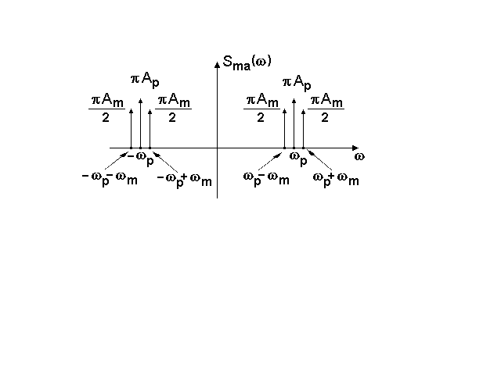
Fig. 1
Principiul de obţinere a unui semnal modulat în amplitudine este prezentat în fig. 2.
În cazul în care amplitudinea purtătoarei este nulă semnalul MA astfel obţinut se numeşte semnal MA cu purtătoare suprimată (MAPS). În acest caz particular m=∞, iar în spectrul semnalului MA lipseşte armonica din dreptul pulsaţiei ω_{p}.

Demodularea semnalelor MA se poate face prin două metode:
-demodularea de produs (sincronă)
-demodularea de anvelopă
conform tabelului următor:

 | MA(m<1) | MA(m>1) | MAPS | MABLU
Demodularea sincronă | da | da | da | da
Demodularea de anvelopă | da | numai cu reintroducerea  purtătoarei

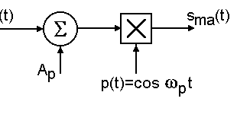
Fig. 2

Demodularea sincronă constă într-o nouă înmulţire a semnalului modulat cu semnalul purtător cosω_{p}t, urmat de o filtrare trece jos:
$s_{\text{ma}}(t)\text{cos}ω_{p}\text{t=m}(t){\text{cos}}^{2}ω_{p}\text{t=}\frac{1}{2}m(t)+\frac{1}{2}m(t)\text{cos}2ω_{p}t$ (5)
În urma filtrării trece-jos se va obţine numai componenta de joasă frecvenţă şi anume ½m(t).
Demodularea de anvelopă constă într-o redresare mono sau dublă alternanţă a semnalului modulat, rezultând astfel un semnal cu modulaţia impulsurilor în amplitudine din care prin filtrare trece jos se obţine din nou semnalul modulator m(t).

Modul de lucru:
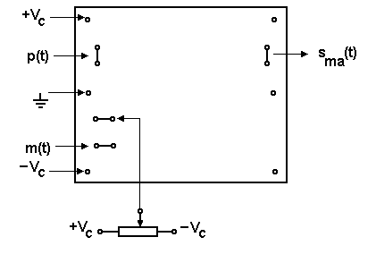
Fig. 3
1. Se generează un semnal modulat în amplitudine folosind circuitul din fig. 3 unde semnalul p(t) este semnalul purtător de pulsaţie ω_{p}, m(t) este semnalul modulator de pulsaţie ω_{m}, iar cu ajutorul potenţiometrului alimentat între +V_{c} şi -V_{c} se aplică la pinii respectivi o componentă continuă variabilă cu ajutorul căreia se poate modifica indicele de modulaţie în amplitudine.
2. Se reglează mai întâi un indice de modulaţie m<1 astfel încât semnalul MA să arate pe ecranul osciloscopului ca în fig. 4. Se măsoară indicele de modulaţie cu relaţia:
Se aplică apoi pe intrarea X a osciloscopului semnalul modulator m(t), se trece osciloscopul în modul de lucru X-Y, obţinându-se o figură Lissajous ca în fig. 4, de forma unui trapez. Se măsoară din nou indicele de modulaţie în amplitudine folosindu-se relaţia:
$\text{m=}\frac{U_{\text{max}}−U_{\text{min}}}{U_{\text{max}}+U_{\text{min}}}$ (6)
$\text{m=}\frac{\text{B-b}}{\text{B+b}}$ (7)
Se aplică semnalul MA şi la intrarea milivoltmetrului selectiv, se măsoară spectrul acestuia şi se determină din nou valoarea indicelui de modulaţie m ca fiind dublul raportului dintre indicaţia milivoltmetrului selectiv de la f_{p}±f_{m} şi indicaţia de la f_{p}.
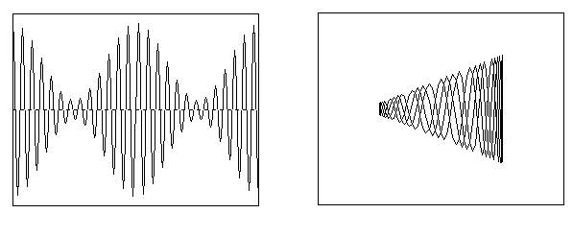
Fig. 4
3. Se reglează un indice de modulaţie m>1 astfel încât semnalul MA să arate ca în fig. 5. Se refac măsurătorile de indice de modulaţie de la punctul 2 ţinând cont că acum formulele (6) şi (7) devin:
respectiv:
$\text{m=}\frac{U_{\text{max}}+U_{\text{min}}}{U_{\text{max}}−U_{\text{min}}}$ (8)
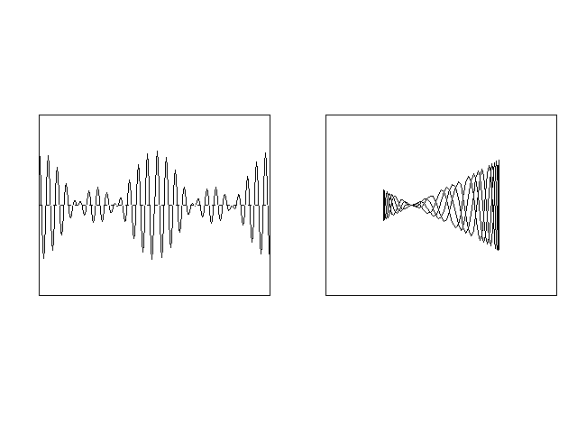
notaţiile B şi b fiind de data aceasta improprii, deoarece noua figură Lissajous nu mai este un trapez.
$\text{m=}\frac{\text{B+b}}{\text{B-b}}$ (9)

Fig. 5

Se completează tabelul următor:
 | Metoda directă | Metoda trapezului | Metoda spectrală
m<1
m>1

4. Se încearcă obţinerea unui semnal MAPS observând întâi forma de undă de pe ecranul osciloscopului (trebuie realizată condiţia U_{max}=U_{min}) şi apoi cu milivoltmetrul selectiv obţinând un minim la frecvenţa purtătoare.

5. Se realizează circuitul de detecţie de anvelopă din fig. 6, în primă fază fără condensatorul C. Se va folosi dioda cu contact punctiform, cu Ge. Se măsoară spectrul semnalului redresat, completându-se tabelul următor.
Frecvenţa | f_{m} | f_{p}-f_{m} | f_{p} | f_{p}+f_{m} | 2f_{p}-f_{m} | 2f_{p} | 2f_{p}+f_{m}
Val. efectiv

Cum trebuie să fie indicele de modulaţie astfel încât să putem realiza demodularea? Se introduce în circuit şi condensatorul C, realizându-se filtrul trece-jos. Pe forma de undă a semnalului de la ieşirea FTJ se pot pune în evidenţă distorsiunile de neurmărire (când constanta RC este prea mare) precum şi distorsiunile introduse de componentele de frecvenţă ridicată (când constanta RC este prea mică sau dacă raportul f_{p}/f_{m} este prea mic) aşa cum se arată în fig. 7. Se calculează constanta RC optimă pentru demodularea semnalului MA în funcţie de parametrii f_{p} şi f_{m}. Odată calculată această valoare cum este mai bine de realizat FTJ respectiv: cu un condensator de valoare mică şi un rezistor de valoare mare sau invers (păstrând bineînţeles condiţia RC=constant)?
Fig. 6

6. Se generează semnal MA cu modulator semnal periodic dreptunghiular. Se modifică componenta continuă A_{p} pentru a obţine semnal MA cu şi fără supramodulaţie. Se măsoară spectrul semnalului MA în această situaţie. Dacă semnalul modulator are factor de umplere ½ care este raportul liniilor spectrale măsurate la frecvenţele: f_{p}, f_{p}-f_{m}, f_{p}+f_{m}, f_{p}-3f_{m}, f_{p}+3f_{m}, f_{p}-5f_{m}, f_{p}+5f_{m}, ş.a.m.d.?

Întrebări suplimentare

1. Semnalul armonic este sau nu un semnal de bandă limitată? Ce condiţie trebuie să îndeplinească frecvenţa purtătoare a.î. să se mai poată face demodularea semnalului MA cu modulator armonic?

Fig. 7

2. Semnalul periodic dreptunghiular este sau nu un semnal de bandă limitată? La ce frecvenţe trebuie măsurat spectrul unui semnal MA cu modulator periodic dreptunghiular având frecvenţa fundamentală f_{m}? Se mai poate reface semnalul periodic dreptunghiular în urma procesului de demodulare?

3. Este semnalul MA cu modulator armonic un semnal periodic? În ce condiţii? Dar în cazul în care semnalul modulator este periodic dreptunghiular?

4. Atunci când semnalul modulator este un semnal periodic oarecare se definesc indici de modulaţie în amplitudine pentru fiecare armonică în parte. Care din metodele de măsurare ale indicelui de modulaţie în amplitudine prezentate se poate aplica în acest caz?

